[Título del documento]

[Nombre de la compañía] | [Dirección de la compañía]

[Subtítulo del documento]

[Nombre del autor]

2022

**1. Completa la siguiente imagen con los nombres que faltan.**

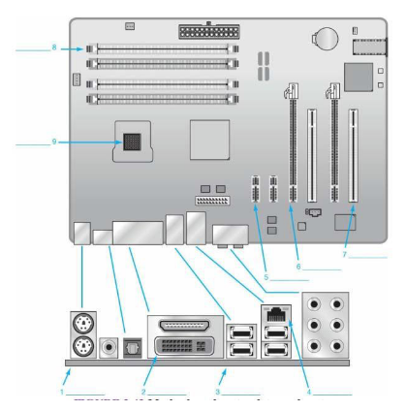

1. Conectores PS/2
2. DVI
3. USB
4. Conector Ethernet
5. PCIe x1
6. PCIe x16
7. PCI
8. Zócalo de Memoria RAM
9. Socket de la CPU

**2. Dadas las características de la siguiente placa, contesta las preguntas:**

a. ¿Qué tipo de caja deberías comprar?

* Caja de formato ATX.

b. ¿Qué tipo de socket para el procesador acepta esta placa?

* LGA 1155

c. ¿Esta placa viene con una CPU instalada?

* No

d. ¿Qué procesador acepta?

* Celeron, Pentium, Core i3, i5, i7

e. Diferencias entre la versión 3.0 y las 2.0 de los slots PCIe

* Que el 3.0 soporta más capacidad (x16 o x8) y los 2.0 soportan menos (x4).

**3. Busca información sobre la placa Gigabyte GAZ170‐HD3 y responde a las siguientes preguntas.**

a. Indica el modelo de placa y vendedor.

* GAZ170-HD3 y el vendedor es Gigabyte.

b. ¿Esta placa soporta Intel o AMD?

* Intel

c. ¿Qué Chipset usa?

* Intel® Z170 Express Chipset

d. Da información del chipset usado y las características.

* litografía: 22nm
* TDP: 6w
* Compatible con Overclocking: Sí
* Cantidad de puertos USB: 14
* Revisión USB: 3.0/2.0
* USB 3.0: Up to 10
* USB 2.0: Up to 14
* Cantidad máxima de puertos SATA 6,0 Gb/s: 6
* Configuración de RAID: PCIe* 0,1,5 / SATA 0,1,5,10
* Red de área local integrada: Integrated MAC
* Configuraciones de puerto de procesador PCI express compatible: 1x16 or 2x8 or 1x8+2x4

e. ¿Cuántos slot de expansión tiene la placa?

* 6

f. ¿Qué factor de forma usa la placa?

* ATX

g. ¿Qué procesadores pueden ser usados en esta placa?

* 7th/6th Generacion Intel® Core™ i7 / Intel® Core™ i5 / Intel® Core™ i3 / Intel® Pentium® / Intel® Celeron®.

h. ¿Qué tipo de socket posee la placa?

* LGA 1151

i. ¿Cuántos slot PCIe posee y que tipo son?

* 1 x PCIe x16 (3.0), corriendo a x16
* 1 x PCIe x16 (3.0), corriendo a x4
* 2 x PCIe x1 (3.0)

j. ¿Hay otro tipo de expansión en esta placa? Si existe ¿Cuál sería?

* 2 x PCI
* 1 x M.2

k. ¿Tiene la placa un USB 3.1 /10 Gb/s integrado?

* No

l. Cuál es el máximo de puerto USB que encontramos en el frontal de la placa

* 4 puertos USB3.0/2.0
* 4 puertos USB2.0/1.1

m. Encuentra un modelo de placa que use el A55 Chip que pueda soportar PCIe3.0

* [Asus A55bm K](https://pcel.com/ASUS-A55BM-K-T-Madre-ASUS-A55BM-K-Chipset-AMD-A55-FCH-Soporta-AMD-A10-A8-A6-A4-AthlonX4-de-Socket-FM2-Memoria-DDR3-2133-1866-1600-1333-MHz-32GB-Max-Integrado-Au-104816)

n. Busca en Internet las dimensiones de una placa madre extended ATX

* (305 × 330 mm)

4. Localiza documentación de esta placa Intel Gygabyte GA‐EX58‐UD5P, y responde a estas preguntas.

a. ¿Esta placa soporta procesadores multi-núcleo?

* Sí

b. ¿Qué Chipset se usa?

* Puente Norte: Intel® X58 Express Chipset
* Puente Sur: Intel® ICH10R

c. Indica características de este Chipset.

* Intel® X58 Express Chipset:
  + Litografía: 65 nm
  + TDP: 24.1 W
  + FSB compatibles: 6.40 GT/s
* Intel® ICH10R: (No hay especificaciones vigentes de este Chipset en Internet).

d. ¿Cuántos Slot PCI hay en la placa?

* 2 x PCIe x16 slots, corriendo a x16
* 1 x PCIe x8 slot, corriendo a x8
* 1 x PCIe x4
* 1 x PCIe x1 slot

e. Factor de forma de la placa

* ATX

f. ¿Qué procesadores se pueden usar en la placa?

* Procesadores i7

g. ¿Qué tipo de socket tiene la placa?

* LGA 1366

h. ¿Qué tipo de memoria soporta la placa?

* Support for DDR3 2100+/1333/1066/800 MHz

i. ¿Cuántos Slot PCIe tiene la placa?

* 5

j. ¿Tiene integrado IEEE 1394?

* Sí

**5. Busca en la web de AMD el modelo de serie Radeon RX Serie 480 y en la web de Nvidia un modelo de GTX 1060. Busca diferentes modelos y elige según tu opinión “la mejor 480” y la mejor “1060”.**

* La mejor es [ASUS Strix Radeon RX 480](https://www.xataka.com/analisis/asus-strix-radeon-rx-480-analisis-juego-a-1440p-bajo-control-en-precio-y-ruido-con-un-toque-gamberro) debido a que es la que mayor frecuencia central y de memoria tiene.
* La mejor es [GeForce GTX 1060 Dual ASUS.](https://www.geektopia.es/es/product/asus/geforce-gtx-1060-dual/)

**6. Indica el nombre de los componentes de cada figura de placa base. Recuerda que puedes buscar el manual de la placa en internet.**

**· Placa 1:**

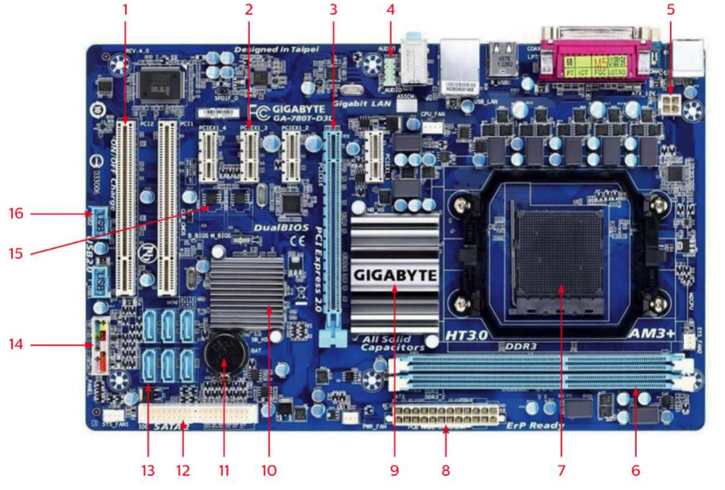

* Modelo de la placa: Gigabyte GA-780T-D3L
* Componentes:

1. PCI
2. PCIe x1
3. PCIe x16
4. Conector de audio
5. ATX 12V Conector 4 pines
6. Slot Memoria RAM
7. Socket Microprocesador
8. Conector de alimentación ATX 24 pines
9. Puente Norte
10. Puente sur
11. Pila BIOS
12. IDE
13. SATA 2.0
14. Frontal panel
15. B_BIOS y M_BIOS
16. COnectores USB

**· Placa 2:**

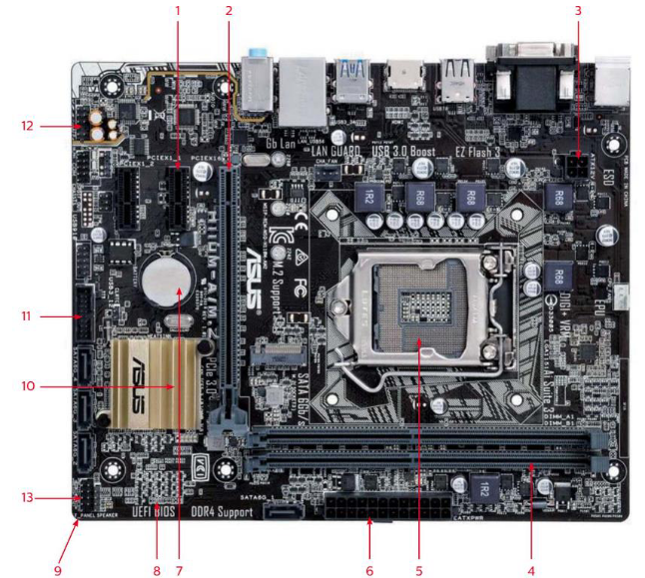

* Modelo de la placa: H110-A/M.2 ASUS
* Componentes:

1. PCIe x1
2. PCIe x16
3. ATX 12V Conector 4 pines
4. Slot Memoria RAM
5. Socket Microprocesador
6. Conector de alimentación ATX 24 pines
7. Pila BIOS
8. UEFI BIOS
9. speaker
10. PCH
11. USB 3.0
12. AAFP
13. Front Panel

· Placa base 3:

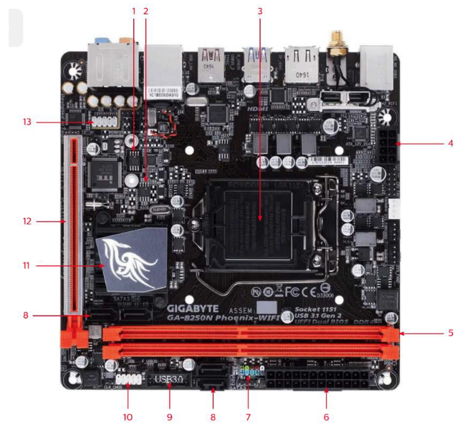

* Modelo de la placa: Gigabyte GA-B250 Phoenix-WIFI
* Componentes:

1. M_BIOS
2. B_BIOS
3. Socket Microprocesador
4. ATX 12V Conector 8 pines
5. Slots RAM
6. ATX 24 pines
7. Front panel
8. SATA 2.0
9. USB 3.0
10. USB
11. PCH
12. PCIe X16
13. F_AUDIO

**Placa base 4 Taller**

Selecciona un ordenador del taller, coge su placa base (una por pareja) y retírala de la

torre para llevarla a tu mesa. Responde a las siguientes preguntas:

a. Ordenador Seleccionado:

b. Modelo de Placa Base:

c. Enlace al manual de la placa (a ser posible en pdf y español):

d. Incluye una fotografía de la placa y coloca sobre ella el nombre de todos los

componentes que puedas reconocer (primero sin mirar el manual, y después lo

termináis mirando el manual). Usa números como en las figuras de las placas

anteriores.

e. Rellena la siguiente tabla:

* PLACA:
  + Socket:
  + Procesadores admitidos:
  + Chipset:
  + Zócalos de Memoria RAM:
  + Ranuras de expansión:
  + Conectores de Almacenamiento (SATA, IDE):
  + BIOS:

f. ¿Cuál es la máxima cantidad de RAM que podríamos ponerle a nuestro ordenador?

g. ¿De qué capacidad tendríamos que comprar nuestros módulos de memoria para alcanzar la máxima RAM?

h. ¿Dónde se coloca la tarjeta gráfica?

· Práctica de montaje.

* realizar pdf (encabezado, etc). Y en un .docx
* identificar utilizando imágenes el proceso de montar y desmontar todas las piezas del SI.
* Identificar todos los componentes y sus caract.
* realizar un test, identificando posibles problemas que posea nuestro SI.